Информационная памятка об инфекционном вирусном заболевании корь
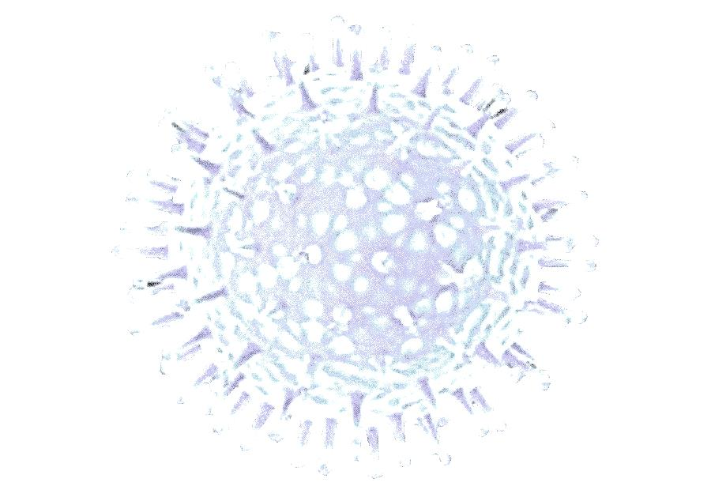
Корь – острое инфекционное вирусное заболевание с очень высоким уровнем заразности, возбудителем которого является вирус кори. Характеризуется высокой температурой (до 40,5°C), воспалением слизистых оболочек полости рта и верхних дыхательных путей, конъюнктивитом и характерной пятнисто-папулёзной сыпью кожных покровов, общей интоксикацией.
Путь передачи инфекции – воздушно-капельный, вирус выделяется во внешнюю среду в большом количестве больным человеком со слизью во время кашля, чихания и так далее.
Корь является одной из самых заразных болезней в мире, контагиозность составляет 90%, то есть каждый больной заражает 9 из 10 контактировавших с ним не иммунных к кори людей.
Основным методом защиты населения от кори является вакцинопрофилактика.
Работники должны иметь две прививки против кори документально подтвержденные. Не привитые в детстве взрослые прививаются двукратно с интервалом не менее 3-х месяцев между прививками. После двух введений вакцины иммунитет формируется в 95 % случаев, после одного введения - в 69-81%.
Длительность иммунитета после вакцинации - не менее 20 лет и по некоторым данным - пожизненная (сравнима с таковым при естественной инфекции).
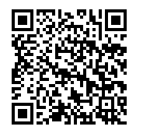
Проведение прививок против кори:
плановая иммунизация взрослых, не имеющих сведений о прививках
- в возрасте до 35 лет (все взрослые);
- лица в возрасте 36-55 лет прививаются лица из «групп риска» - работники лечебно-профилактических учреждений, образовательных учреждений, социальной сферы и коммунального обслуживания, работники транспорта, торговли и лица, работающие вахтовым методом.

Сделать прививки против кори в медицинской организации по месту жительства может любой гражданин Российской Федерации

Работодателям, у которых трудятся иностранные граждане, необходимо обеспечить вакцинацию мигрантов, не болевших корью и не имеющих прививок против кори, получить информацию о прививке можно в ГУЗ «Краевая клиническая инфекционная больница» - «Центр профилактики и борьбы со СПИД» г. Чита, Амурская 39, тел. 8(3022) 73-97-00, 8(3022) 73-97-01.

